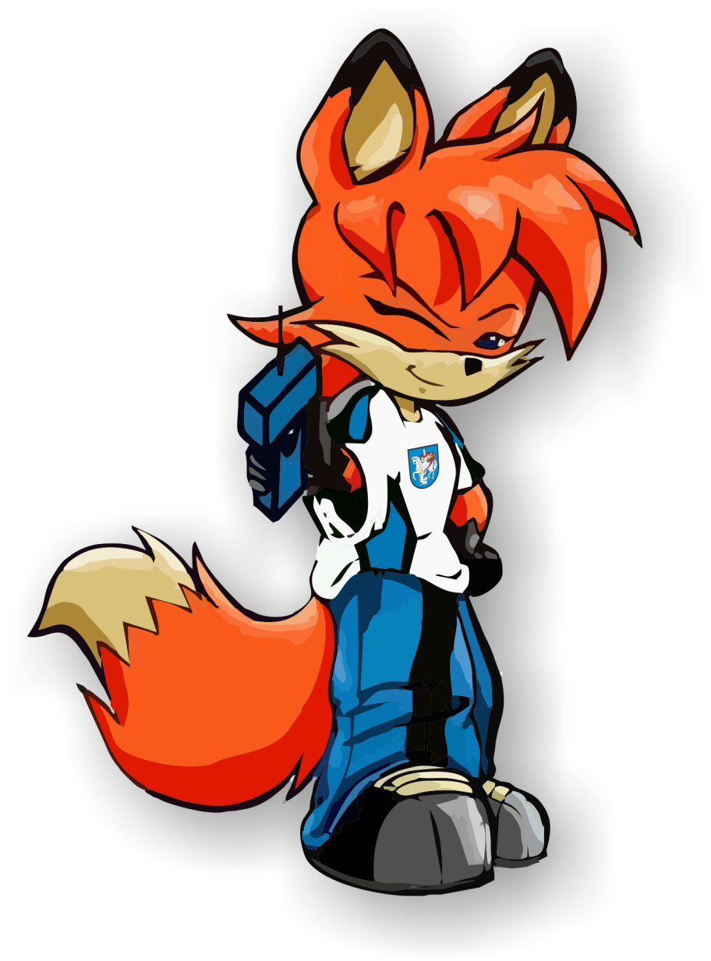

M SR na DT v ROB

Turčianske Teplice-
Mošovce
30.-31.10.2021

Poriadateľ: Klub ROB Medik Martin a SZR

Dátum konania: 30.-31. október 2021

Miesto konania: Turčianske Teplice - Mošovce

Centrum súťaže: Autocamping Drienok, Mošovce

Druh súťaže: Otvorené preteky jednotlivcov alebo dvojíc, kde v prihláške treba uviesť dvojicu, a ktoré pásmo pobeží, a to sa mu bude hodnotiť do cieľového času dvojice. Pretekár v tom druhom pásme môže bežať, ale aj nemusí. Je to na dohode dvojice.

Kategórie: D12,D14,D16,D19,D20,D35,D45,D55,M10,M12,M14,M16,M19,M20,M40,M50,M60

Stavba tratí: Pospíchal Karol a Jurčík Peter

Súťažné pásma: Spojené pásmo klasika 3,5 MHz a 144 MHz

Poplatky: Štartovné 2€/pretek, pre nečlenov SZR 5€/pretek (členstvo je nutné potvrdiť dokladom
o zaplatení) ubytovanie 13€/deň

Ubytovanie: Ubytovanie v hlavnej chate Autocamping Drienok Mošovce na posteli s prádlom. Po konzultácii s organizátorom pretekov je možné prespať aj z piatka na sobotu.

Stravovanie: Prihlásení pretekári majú guláš

Vyhodnotenie pretekov: Diplomy a drobné vecné ceny

Prihlášky: Zaslať do 26. októbra 2021 na: simecek@jfmed.uniba.sk
(uveď meno, priezvisko, kategóriu, číslo čipu, ubytovanie a stravu)

Upozornenie: Pretekári štartujú na vlastné nebezpečie!!!

Protesty: Podľa medzinárodných pravidiel

Poznámka: Usporiadateľ si vyhradzuje právo na zmeny v propozíciách.

Časový rozpis:

Sobota 30. októbra 2021

9:30- 10:00 prezentácia Autocamping Drienok Mošovce
10:15 odchod na štart
11:00 štart
16:30 vyhlásenie výsledkov DT a vyhlásenie SP 2021
17:00 guláš

Nedeľa 31. októbra 2021

9:00 odhlásenie z ubytovania a odchod

COVID POZNÁMKA:
VŠETCI ŠTARTUJÚCI SA ZÚČASTŇUJÚ INDIVIDUÁLNYCH MERANÝCH TRÉNINGOV DOBROVOĽNE A NA VLASTNÚ ZODPOVEDNOSŤ, BEZ NÁROKU NA ODŠKODNÉ PRI ZRANENÍ ALEBO ÚRAZE SPÔSOBENOM POČAS ALEBO NÁSLEDKOM TOHTO PODUJATIA. ÚČASŤ NA TRÉNINGU JE VÝHRADNE INDIVIDUÁLNA. V PRÍPADE NÁHODNÉHO STRETU S INÝMI ÚČASTNÍKMI JE ZAKÁZANÉ AKÉKOĽVEK ZHROMAŽĎOVANIE. V PRÍPADE STRETU BEŽCOV NA TRATI POMALŠÍ BEŽEC JE POVINNÝ VYTVORIŤ PRIESTOR RÝCHLEJŠIEMU NA OBEHNUTIE PRI DODRŽANÍ BEZPEČNEJ VZDIALENOSTI. VŠETCI ÚČASTNÍCI SÚ POVINNÍ DODRŽIAVAŤ AKTUÁLNE NARIADENIA VLÁDY SR.

